|  |  |
| --- | --- |
|  | ТЕХНИЧЕСКИ УНИВЕРСИТЕТ - ВАРНА  ФАКУЛТЕТ ПО ИЗЧИСЛИТЕЛНА ТЕХНИКА И АВТОМАТИЗАЦИЯ |

**КУРСОВ ПРОЕКТ**

на

Хакан Нихат Мехмед, фак.№ 19621700

Илиян Кирилов Костов, фак.№ 19621609

спец.: СИТ, III курс, 4б група,

**Тема №20:**

Система за организиране и

следене на инвентар

В А Р Н А

2021/2022 год.

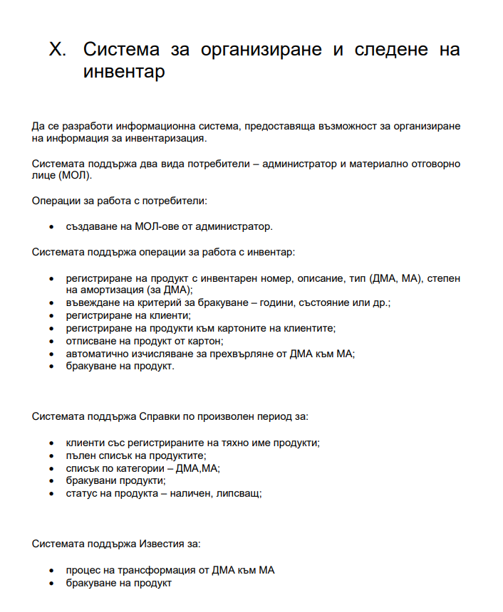

**Анализ на проблема**

Тъй като системата съдържа два вида потребители- Админ и МОЛ, ще трябва да имаме два отделни панела за всеки потребител. В началния панел за логване потребителят ще избере между „МОЛ“ и „ Админ“ и след това да си въведе потребителското име и паролата. При некоректни данни или празни полета, логването ще е неуспешно и потребителят ще бъде уведомен за грешката си.

При успешно логване се отваря контролният панел на съответния потребител (единствената разлика между панелите е, че админът има бутон за създаване на материално отговорни лица).

Контролният панел ще съдържа бутони, които при кликване ни пренасочват към други панели за регистриране, справка и т.н.

Всички панели ще имат бутон за връщане назад, а контролните панели - бутон за изход.

1. Регистриране на продукт – попълва се формулярът за регистриране на продукт. При наличие на празни полета регистрирането е неуспешно. Ако за тип се избере МА, комбобоксът за степен на амортизация става недостъпен.
2. Регистриране на клиент - попълва се формулярът за регистриране на клиент. При наличие на празни полета регистрирането е неуспешно.
3. Регистриране на продукт към картон на клиент и отписване – избира са Id на клиент и инвентарен номер на продукт и ако продуктът не е регистриран, се регистрира, в противен случай потребителят се уведомява, че продуктът не наличен или ако е бракуван, се уведомява, че е бракуван. За отписване се избира ред от таблицата и ако продуктът не е отписан се отписва, при което автоматично получава дата на връщане. Върнати са тези продукти, които имат дата на връщане. Ако потребителя се опита да върне върнат продукт, получава съобщение за грешка.
4. Въвеждане на състояние – тук се въвеждат причините за бракуване на продукта. При наличие на празни полета регистрирането е неуспешно.
5. Справка за клиенти с регистрираните на тяхно име продукти – избира се периодът, за който ще се направи справката. Ако не са посочени дати, потребителят получава съобщение за грешка.
6. Справка за всички продукти - избира се периодът, за който ще се направи справката. Ако не са посочени дати, потребителят получава съобщение за грешка.
7. Справка за продукти по категории - избира се периодът, за който ще се направи справката и типът на продукта( по подразбиране е избран „ДМА“). Ако не са посочени дати, потребителят получава съобщение за грешка.
8. Справка за продукти по наличност - избира се периодът, за който ще се направи справката и типът на продукта( по подразбиране е избран „налични“). Ако не са посочени дати, потребителят получава съобщение за грешка.